

Oh Fruits软件产品安装

与使用说明书

**Version 1.0**

所在学院： 计算机学院

指导老师： 曹阳老师

小组成员： 阮嘉俊 20152100028 （组长）

韦凯佳 20152100103

温醒波 20152100113

2018年1月

# 

目录

1 概述 2

1.1 系统简介 2

1.2 系统运行环境 2

1.3 版权说明 3

2 软件安装与配置 4

2.1 软件安装 4

2.2 权限配置 6

3 软件功能介绍与使用说明 7

3.1 用户模块 7

3.2 水果识别模块 8

3.3 水果库模块 9

3.4 水果卡模块 10

3.5 后台训练集模块 11

4 相关说明 12

4.1 开发环境 12

4.2 测试环境 12

# 1 概述

## 1.1 系统简介

Oh Fruits是一个水果识别【Recognition】手机软件，通过拍照或者选取相册已有照片，裁剪并上传图片至后台进行处理，最终可以返回识别结果和识别置信度。同时，Oh Fruits提供有水果库【Fruits Library】，用户可以通过自行拍照或者从相册获取图片添加水果卡片到水果库中，从而增加后台识别训练集的识别准确度，水果库越大，识别的结果就会越准确。Oh Fruits还提供用户登录管理，用户可以管理自己账号内的水果库等等。

## 1.2 系统运行环境

该系统的运行需要以下软硬件环境：

|  |  |  |
| --- | --- | --- |
|  | 源代码PC端运行环境 | APK手机端运行环境 |
| **JDK /安卓手机要求** | JDK 1.6以上 | 安卓手机 |
| **电脑最低配置/手机参数** | CPU：1.8GHZ  内存：512M  硬盘：2G | **内存**：80M  **网络连接状态**：已连接  **应赋权限：**相机、手机状态、内存读写，悬浮窗，弹窗，后台广播 |
| **操作系统 / 安卓版本** | Windows 8.1中文版 | Android 4.4以上 |
| **使用软件 / 测试使用手机** | Android Studio Version 3.0 | 小米MI6、魅族MX6等 |

## 1.3 版权说明

（1）授权

『Oh Fruits 水果识别软件』授权您在非盈利的前提下安装使用本『软件产品』，并保留随时向您收回授权的权力。

（2）限制

禁止将本『软件产品』之拷贝以盈利为目的传播于他人。您不得对本『软件产品』进行反向工程(Reverse engineer)、反向编译(Decompile)或反汇编(Disassemble)。您可以复制本『软件产品』的部分内容，但请注明出处。您必须遵守所有『软件』产品使用之相关法律。此限制如与法律法规冲突，则以法律法规为准。

（3）终止

若您未能遵守本『版权声明』之条款或条件，则『华南师范大学』得在不妨碍其他权力之情况下，终止本『版权声明』。届时您必须销毁本『软件产品』之所有拷贝。

（4）著作权。

凡与本『软件产品』及其拷贝有关之所有权与著作权均属『华南师范大学』所有。凡与因透过本『软件产品』而存取之资料内容之所有权以及知识产权，均属各该资料之所有权人，并受相关著作权法或其他知识产权法律与条约之保护。本『许可协议』并不授权您就该等资料之内容享有使用之权力。

（5）不为瑕疵担保。

您因使用本『软件产品』所造成之任何损失和风险将由您独自承担。在相关法律所允许之最大范围内，『华南师范大学』及其供应商不承担任何瑕疵担保责任与条件，不论其为明示或默示者，其中包括（但不限于）适合某特定用途以及不侵害他人权益之默示担保责任。

（6）就衍生性损害不负赔赏责任。

在相关法律所允许之最大范围内，『华南师范大学』对于您因使用或不能使用本『软件产品』而遭受之特别、衍生性、直接或间接损害（包括，但不限于营业利益之损失、营业中断、数据丢失或其他有形或无形损失）不负任何损害赔赏责任。此项规定不因您事先告知『华南师范大学』或其供应商，该损害发生之可能性而有所不同。在任何情况下，『华南师范大学』或其授权方的责任将绝不超过软件的购买价。如您安装了本『软件产品』则表示您接受上述免责条款和限制声明。

（7）、其他规定。

本『许可协议』适合中国（包括香港、澳门、台湾）法律。若您就本『版权声明』有任何疑问，请接洽『华南师范大学』。

# 2 软件安装与配置

## 2.1 软件安装

**1.点击Oh Fruits安装包，并执行安装操作，如图2.1-1所示。**

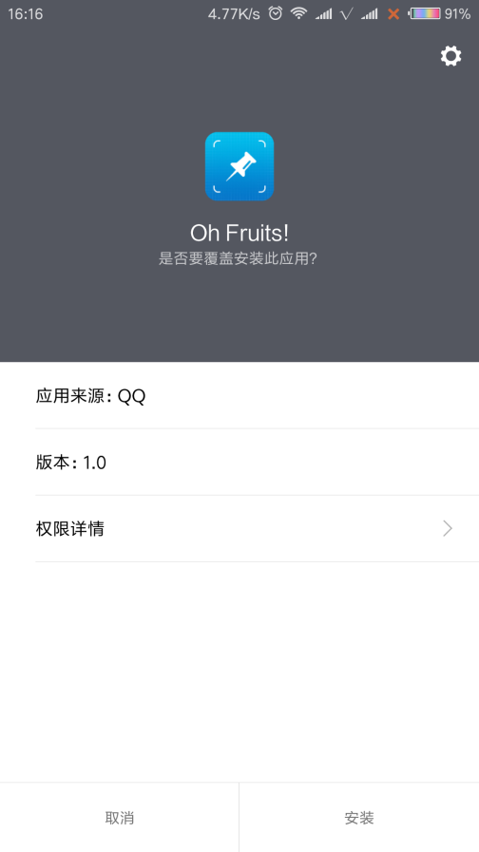

图2.1-1：启动软件安装

**2.点击“安装”按钮后，将自动完成软件的安装。点击软件图标即可启动app，如图2.1-2所示。**

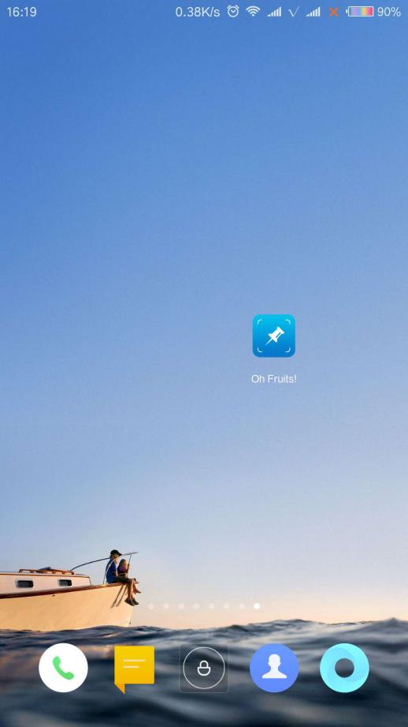

图2.1-2：软件安装完成

**3.启动软件，通过2s Logo播放页后，进入用户登录选择界面。如图2.1-3所示。**

 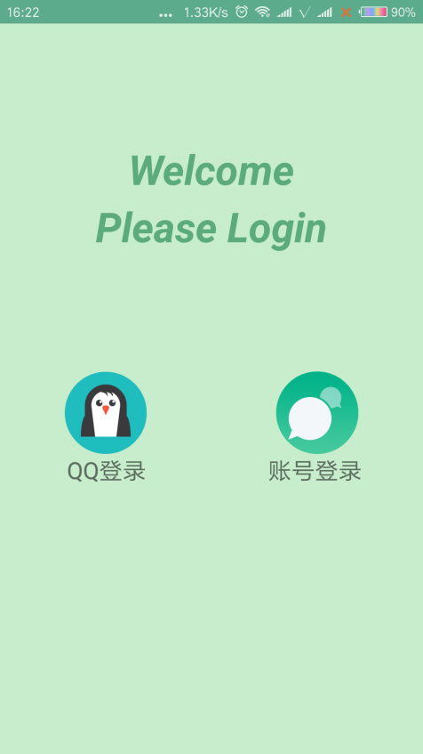

图2.1-3：启动页、用户登录选择界面

**选择登录方式，并输入用户名与密码，则可登录至该软件系统中。**

1. **QQ登录，跳转qq页面授权，授权成功后即可登录到主要界面；**
2. **账号登录，默认登录账号为【Ruan】，登录密码为【123456】。**

## 2.2 权限配置

1. **打开手机应用管理页面，找到Oh Fruits 软件。**

如图2.2-1所示。

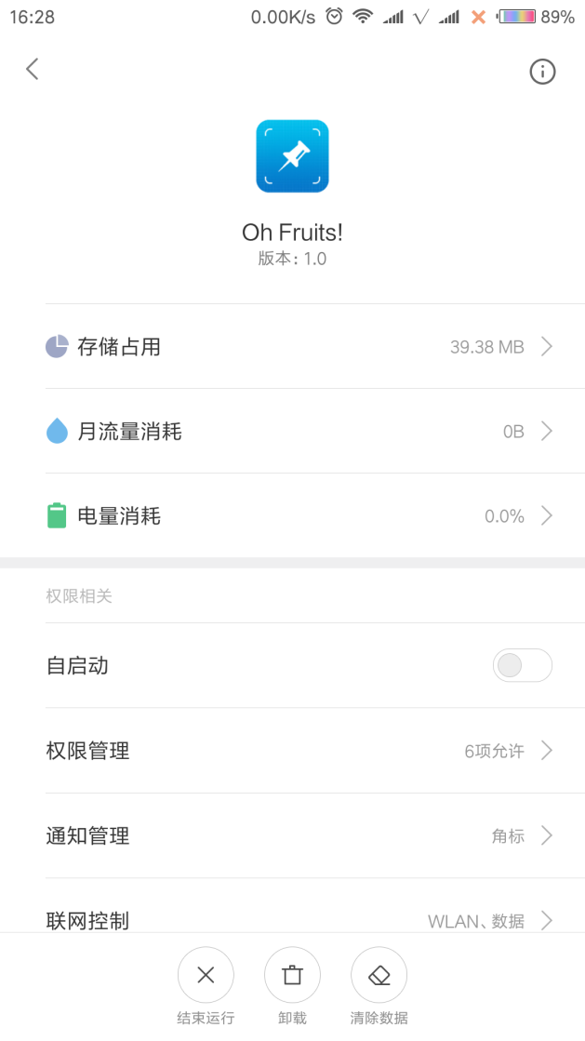

图2.2-1

1. **配置Oh Fruits 权限**

勾选并赋予Oh Fruits所需权限，如图2.2-2所示。

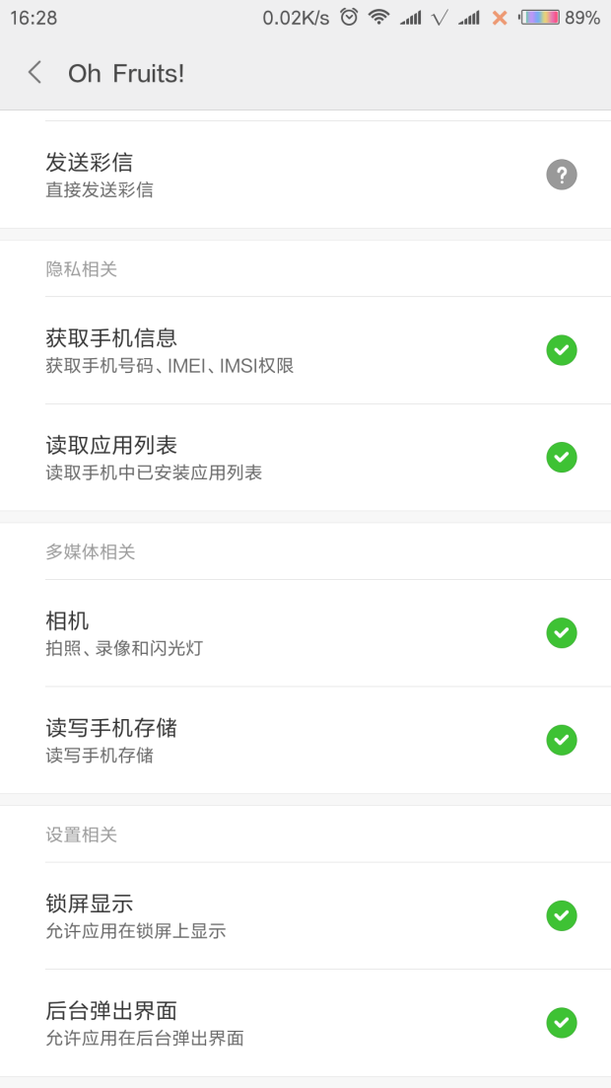

图2.2-2：勾选Oh Fruits所需权限

# 3 软件功能介绍与使用说明

Oh Fruits水果识别软件主要由用户模块、水果识别模块、水果库模块、添加水果卡模块、后台训练集模块这5大模块组成，涵盖数据库，后台信息维护等，用户只需获取照片后系统会自动上传并与后台水果训练集作比较，从而返回识别结果；同时，用户通过水果库模块和添加水果卡模块对后台训练集进行优化和管理，从而使样本训练集越来越大，最终得到的识别结果越来越准确。

## 3.1 用户模块

用户模块主要用来初始化系统信息，提供登录、账号管理操作，用户只有登录才能使用到后面的各个模块的功能，同时，登录模块提供收藏水果信息，同步等一系列操作，实现前段与后台的同步。

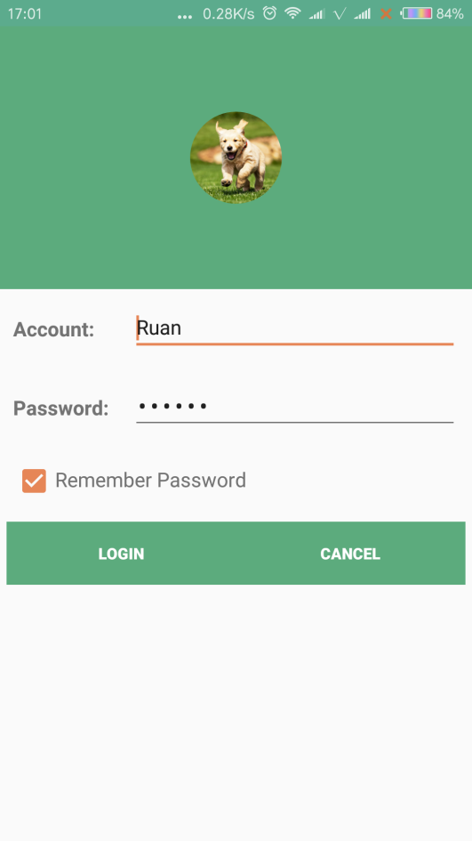 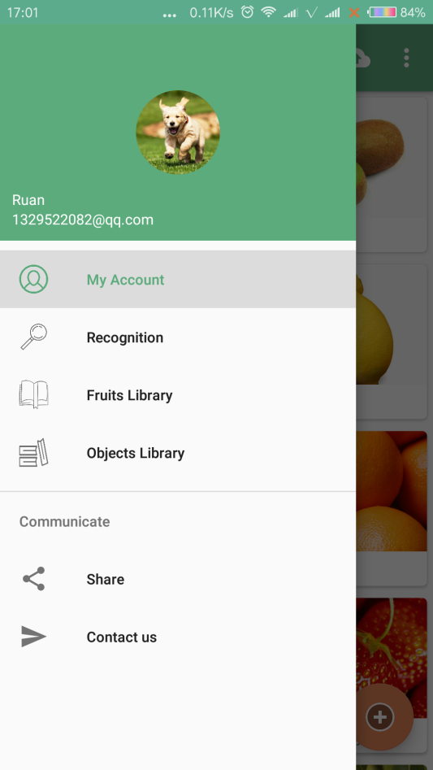

## 3.2 水果识别模块

水果识别模块是主要功能之一，提供识别并返回识别结果功能，用户通过拍照或者自行从相册文件夹中选取照片，经过裁剪上传后，后台训练集进行图片处理并比较识别，最后返回JSON解析结果到前段，从而显示识别结果，同时，在识别过程中，用户所拍摄或者选取的照片也会同步到水果库模块中并显示出来。

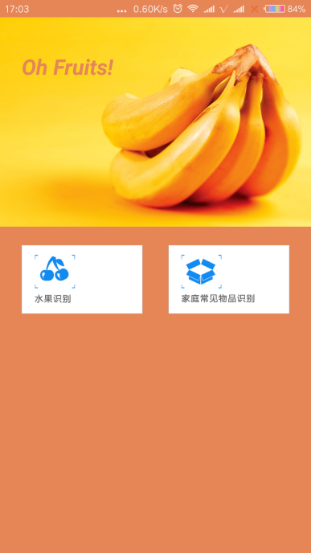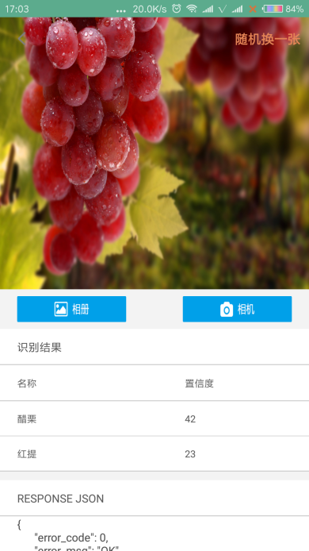 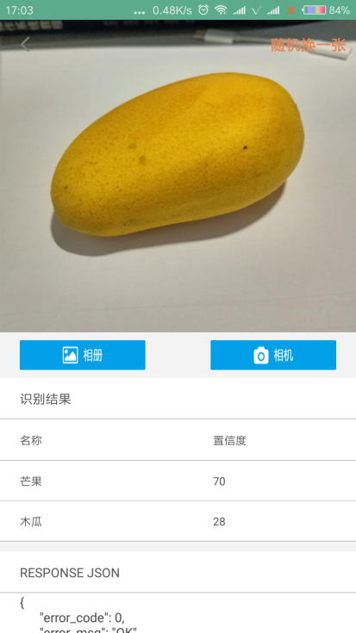 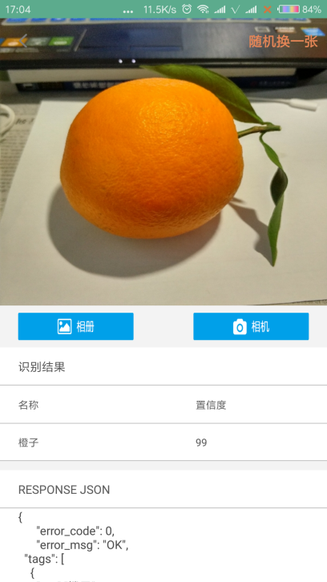

## 3.3 水果库模块

水果库模块是水果展示页面。

用户通过水果识别模块去识别水果所拍摄的照片或者从相册获取的照片，以及用户通过水果卡模块自行添加的水果信息和描述，还有后台训练集模块所存的水果信息，都会同步并以卡片形式展示到该界面。

用户点击展示中的卡片，可以查看详细的水果信息以及相关描述，通过点击详细信息页面右上角的悬浮按钮还可以实现跳转到水果卡界面管理编辑水果详细信息。

用户在水果库界面对水果卡片的操作都可以同步到后台训练集模块中，增删查改水果卡片也会相应地影响后台训练集模块的数据。

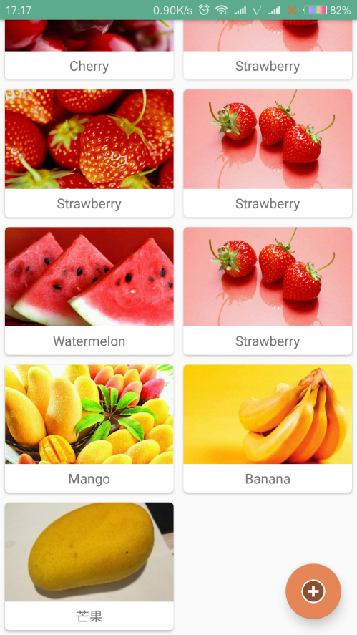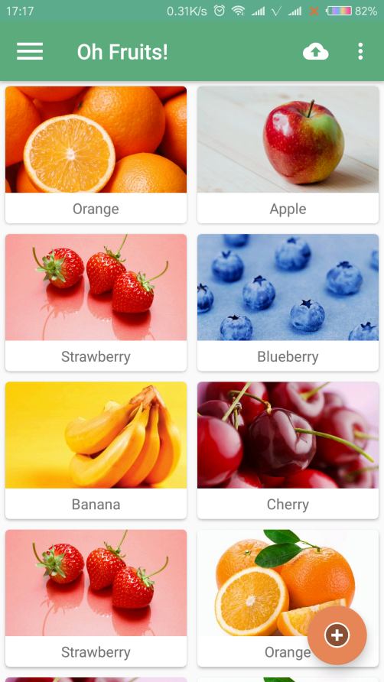 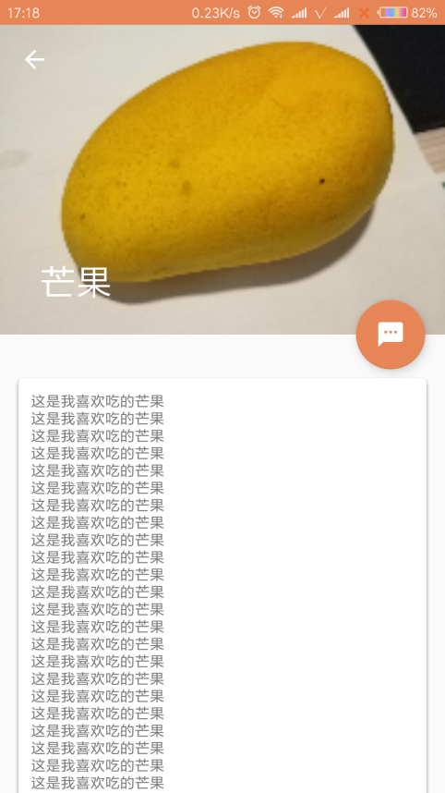 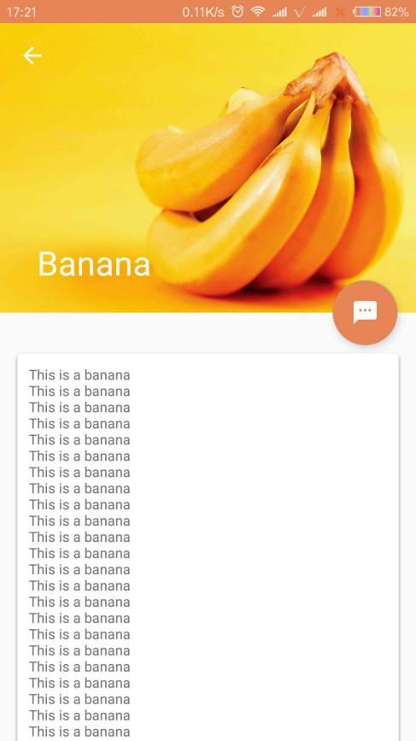

## 3.4 水果卡模块

水果卡模块是用户自行添加水果卡的页面，

用户可以通过实时拍照或者从相处文件夹中获取水果图片，并编辑相应的水果信息（包括水果名称和水果水果描述），

编辑完成后，点击保存，水果卡就可以同步到水果库模块，从而实现水果库的增加。

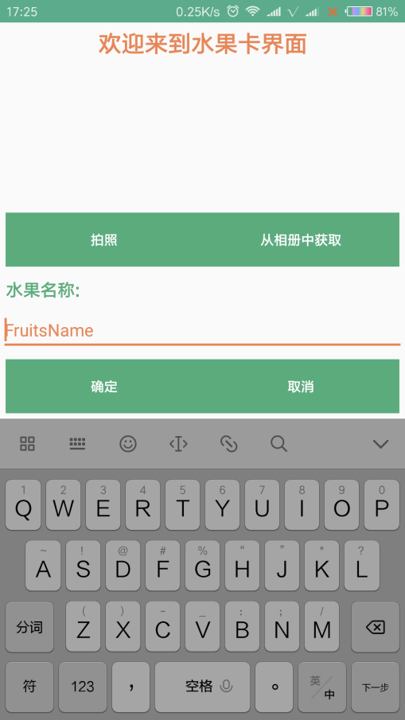 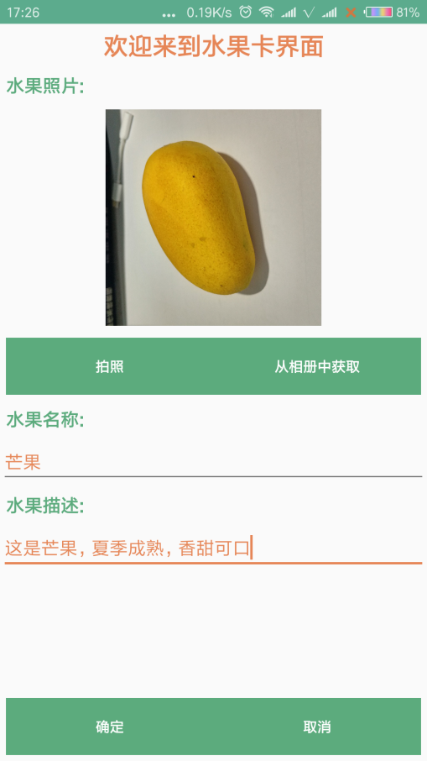

## 3.5 后台训练集模块

后台训练集模块是最重要的模块，也是最难实现的核心模块，涵盖对图像的数字化处理，包括二值处理，灰度处理，索引图像，RGB彩色图像等，对图像进行基于聚类的SVM操作，主要是基于传统图像识别方式及基础，同时结合了神经网络算法的图像识别方式。神经网络图像识别首先是提取图像特征，再将所提取的图像特征发送于神经网上，用识别器对其进行深层识别。或是BP神经网络图像识别方式无须进行图像提取，是将图像数据直接用作神经网络识别器输入，通过大量样本采集训练，将样本分类并逐渐形成类别，最终得到趋于成熟的识别返回结果。

这个模块也是用户无法接触到的一个模块，以后台的形式进行识别，用户无需关注是怎么实现的，具有很好地软件友好度。用户只需要在前端获取照片后上传同步到后台，就可以进行相应的处理最终返回识别结果到用户界面。

# 4 相关说明

## 4.1 开发环境

1. 本系统的软硬件开发环境如下所示：

|  |  |
| --- | --- |
| **操作系统** | Windows 8.1中文版 |
| **开发软件** | Android Studio Version 3.0 |
| **JDK** | JDK 1.8 |
| **计算机配置** | CPU：CORE i5 2.4GHZ 1.7GHZ  内存(RAM)：12G  硬盘：500G |

## 4.2 测试环境

1. 除本机开发环境的测试外，其他已测软硬件环境为：

|  |  |  |
| --- | --- | --- |
| **操作系统** | Windows 10 | **手机端**：小米MI6 |
| **开发软件** | Android Studio Version 3.0 | **系统：**Android 7.1.1  MIUI 9 |
| **JDK** | JDK 1.8 | **参数：**运存6GB、内存128GB  网络状态已连接、已赋予“手机状态”、“相机”、“读写内存”权限 |
| **计算机配置** | CPU：Pentium(R) 4CPU 2.8GHZ  内存：512M  硬盘：80G | //// |